**Maße Villa Vincenca**

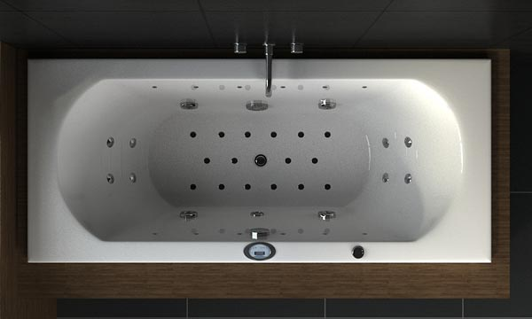

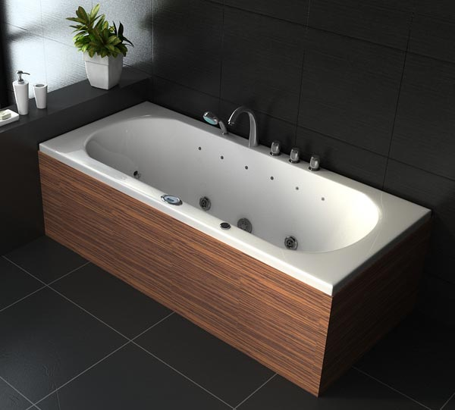

ca. 163 cm

ca. 63 cm

**ca. 57 cm**

ca. 43 cm

ca. 47 cm

ca. 106 cm